TRƯỜNG THCS TÙNG THIỆN VƯƠNG
NỘI DUNG HỌC TRỰC TUYẾN
Tuần 15: Từ 13/12/2021 đến 18/12/2021
HÓA 9

CHƯƠNG 3: PHI KIM
SƠ LƯỢC BẢNG TUẦN HOÀN CÁC NGUYÊN TỐ HÓA HỌC.
Bài 25: TÍNH CHẤT HÓA HỌC CỦA PHI KIM
A. NỘI DUNG TÌM HIỂU BÀI VÀ CÂU HỎI TÌM HIỂU BÀI HỌC
- Phi kim là những chất nào? Tên gì? Và có tính chất vật lí như thế nào?
+ Ở điều kiện thường, phi kim tồn tại ở cả 3 trạng thái: rắn (S, P, ...) ; lỏng (Br₂) ;
khí (Cl₂, O₂, N₂, H₂, ...).
Khí chlorine | Bromine lỏng | Iodine rắn
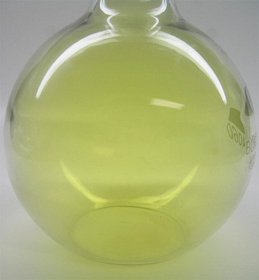 | 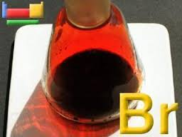 | 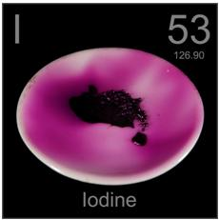

+ Phần lớn các nguyên tố phi kim không có ánh kim, dẫn điện, dẫn nhiệt kém.
+ Nhiệt độ nóng chảy thấp.
+ Một số phi kim độc như: Cl₂, Br₂, I₂
- Phi kim có những tính chất hóa học nào?
+ Tác dụng với oxi (O₂) tạo ra acidic oxide
+ Tác dụng với kim loại (Fe, Al, Na,…) tạo ra muối.
+ Tác dụng với hydrogen (H₂) tạo ra khí.
- Sơ lược về mức độ hoạt động hoá học mạnh yếu của 1 số phi kim.
- Đọc tên các chất hóa học theo danh pháp IUPAC (danh pháp quốc tế)

B. NỘI DUNG VIẾT BÀI
CHƯƠNG 3: PHI KIM
SƠ LƯỢC BẢNG TUẦN HOÀN CÁC NGUYÊN TỐ HÓA HỌC.
Bài 25: TÍNH CHẤT HÓA HỌC CỦA PHI KIM
I. Phi kim có những tính chất vật lí nào?
- Ở điều kiện thường phi kim tồn tại ở cả ba trang thái:
+ Trạng thái rắn: C, S, P.
+ Trạng thái lỏng: Br₂
+ Trạng thái khí: O₂, Cl₂, N_{2,} H_{2, ….}
- Phần lớn các nguyên tố phi kim không dẫn điện, dẫn nhiệt và có nhiệt độ nóng chảy thấp
II. Phi kim có những tính chất hóa học nào?
1. Tác dụng với kim loại:
- Nhiều phi kim + kim loại 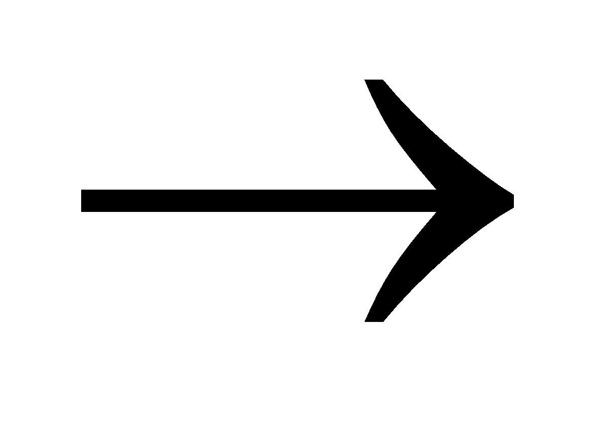muối
2Na + Cl₂ 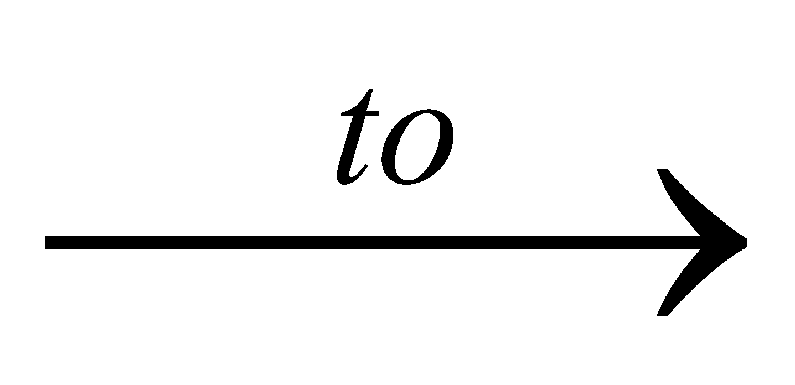 2NaCl
- Khí oxygen + kim loại oxide
2Cu + O₂ 2CuO
2. Tác dụng với hydrogen:
- Khí oxygen + Khí hydrogen hơi nước
O₂ + 2H₂ 2H₂O
- Khí chlorine + Khí hydrogen khí hydro chloride
khí hydro chloride (HCl) là khí không màu, khí này tan trong nước dd HCl, dung dịch HCl này làm quì tím đỏ
H₂ + Cl₂ 2HCl
3. Tác dụng với oxygen: tạo ra acidic oxide
S + O₂ SO₂
4P + 5O₂ 2P₂O₅
4. Mức độ hoạt động hóa học của phi kim:
- Mức độ hoạt động hóa học mạnh hay yếu của phi kim thường được xét căn cứ vào khả năng và mức độ phản ứng của phi kim đó với kim loại và hydrogen
- Florine, oxygen, chlorine là những phi kim hoạt động mạnh
(florine là phi kim hoạt động mạnh nhất).
- Sulfur, phosphorus, carbon, silicon là những phi kim hoạt động yếu hơn.

**************

Tiết 2: Bài 26: CHLORINE
KHHH: Cl
Nguyên tử khối= 35,5
CTHH: Cl₂
Phân tử khối= 71
A. NỘI DUNG TÌM HIỂU BÀI VÀ CÂU HỎI TÌM HIỂU BÀI
- Chlorine có những tính chất vật lý gì?
+ Chlorine là chất khí, màu vàng lục.
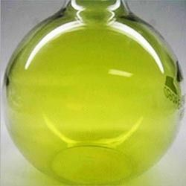
+ Chlorine là khí rất độc, nặng gấp 2,5 lần không khí.
- Clo có 1 số tính chất chung của phi kim không?
+Tác dụng với oxi (O₂) tạo ra acidic oxide
+Tác dụng với kim loại (Fe, Al, Na,…) tạo ra muối
+Tác dụng với hydrogen (H₂) tạo ra hợp chất khí
- Phương pháp điều chế chlorine trong công nghiệp, trong phòng thí nghiệm
+Trong phòng thí nghiệm: MnO₂ + 4HCl_{đặc}→ MnCl₂ + Cl₂  + 2H₂O

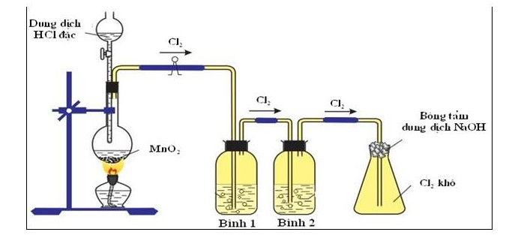
Điện phân
có màng ngăn

+ Trong công nghiệp: 2NaCl + H₂O 2NaOH + Cl₂ + H₂

- Khí chlorine và hợp chất có những ứng dụng gì?
+ Khử trùng nước sinh hoạt.
+ Tẩy trắng vải sợi, bột giấy.
+ Điều chế nhựa PVC, chất dẻo, chất màu, cao su.
+ Điều chế nước Giaven, clorua vôi
- Đọc tên các chất hóa học theo danh pháp IUPAC (danh pháp quốc tế

B. NỘI DUNG VIẾT BÀI
Bài 26: CHLORINE
KHHH: Cl
Nguyên tử khối= 35,5
CTHH: Cl₂
Phân tử khối= 71

I. Tính chất vật lí
-Chất khí, màu vàng lục, mùi hắc, nặng gấp 2,5 lần không khí và tan được trong nước,
- Khí chlorine là khí độc.
II. Tính chất hóa học:
1. Chlorine có những tính chất của phi kim:
a. Tác dụng với kim loại:
tº
2Fe + 3Cl₂  2FeCl₃
(trắng xám) (nâu đỏ)
tº
Cu + Cl₂  CuCl₂
(trắng)
Chlorine phản ứng với hầu hết kim loại tạo thành muối chloride
b.Tác dụng với hydrogen:
tº
Cl₂(k) + H₂(k)  2HCl(k)
Khí HCl (khí hydro chloride) hòa tan trong nước tạo thành dung dịch hydro chloric acid.
2. Chlorine còn có tính chất hoá học nào khác?
a.Tác dụng với nước:
Cl₂ + H₂O HClO + HCl
Nước chlorine là dung dịch hỗn hợp các chất Cl₂, HCl, HClO.
Lúc đầu dung dịch làm quỳ tím hóa đỏ, nhưng nhanh chóng mất màu ngay do tác dụng oxi hóa mạnh của hypochlorơ acid HClO
b. Tác dụng với dung dịch NaOH:
Cl₂ + 2NaOH  NaClO + NaCl + H₂O
Dung dịch hỗn hợp hai muối NaClO, NaCl là nước Gia-ven.
Dung dịch này có tính tẩy màu vì có sodium hypochlorite NaClO là chất oxi hóa mạnh.
III. Ứng dụng của chlorine
- Khử trùng nước sinh hoạt.
- Tẩy trắng vải sợi, bột giấy.
- Điều chế nhựa PVC, chất dẻo, chất màu, cao su.
- Điều chế nước Giaven.
IV/Điều chế khí chlorine:
1. Điều chế chlorine trong phòng thí nghiệm:
4HCl + MnO₂  MnCl₂ + Cl₂ + 2H₂O
(đđ) (r)
2. Điều chế chlorine trong công nghiệp:

2NaCl + 2H₂O đpdd 2NaOH + Cl₂ + H₂
cmn

C. CÂU HỎI ÔN TẬP, VẬN DỤNG:
Chọn đáp án đúng nhất cho các câu hỏi sau:
Câu 1: Chlorine là chất khí có màu
A. nâu đỏ.
B. vàng lục.
C. lục nhạt.
D. trắng xanh.
Câu 2: Nước chlorine là dung dịch hỗn hợp các chất
A. HCl; HClO.
B. HCl; HClO₂; Cl₂.
C. NaCl; NaClO.
D. HCl; HClO; Cl₂; H₂O.
Câu 3: Khí chlorine tác dụng với sodium hydroxide ở điều kiện thường
A. tạo thành muối sodium chloride và nước.
B. tạo thành nước Gia-ven.
C. tạo thành hỗn hợp các acid.
D. tạo thành muối sodium hypochlorite và nước.
Câu 4: Trong công nghiệp người ta sản xuất chlorine bằng cách
A. điện phân dung dịch muối ăn bão hoà.
B. điện phân dung dịch muối ăn bão hoà trong bình điện phân có màng ngăn.
C. nung nóng muối ăn.
D. đun nhẹ potassiumpemanganate với hydrochloric acid đặc.
Câu 5: Cho dung dịch acid có chứa 7,3 gam HCl tác dụng với MnO₂ dư. Thể tích khí chlorine sinh ra (đktc) là
A. 1,12 lít.
B. 2,24 lít.
C. 11,2 lít.
D. 22,4 lít.
Hạn chót nộp bài là trước 18 giờ 00 thứ 7 ngày 18/12/2021. Các em cố gắng làm sớm và nộp đúng hạn nhé.
* Hình thức HS nộp bài cho giáo viên:
+ Học sinh đăng nhập vào trang K12online và dùng mã số, để học và tương tác với GVBM và nộp bài theo yêu cầu bài học.

